XU1030 scheda creata il 9 gennaio 2025
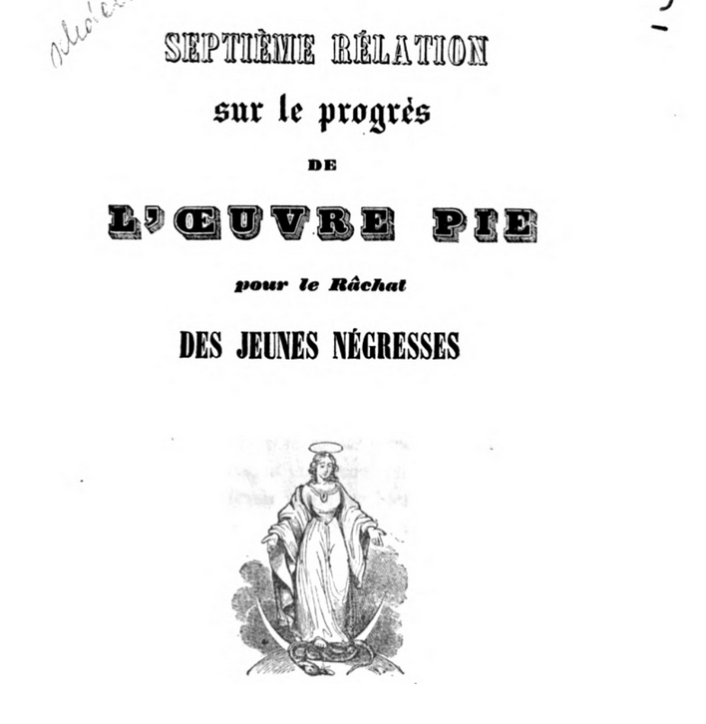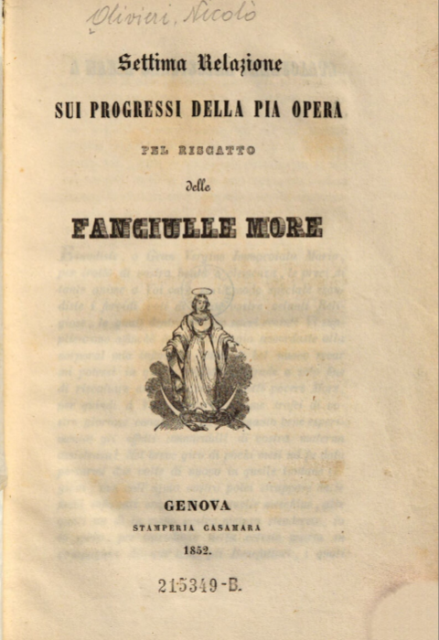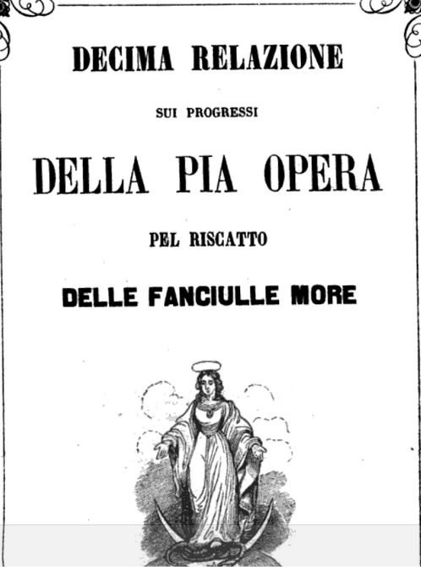
Descrizione storico-bibliografica
*Relation sur les progrès de l'Oeuvre pie pour le rachat des jeunes négresses / [Nicolò Olivieri]. – [3.]-9. - Gênes : Impr. Casamara, 1848-1857. – 7 volumi ; 21 cm. ((Annuale. - LO11726355
Titolo sull'occhietto: *Progrès de l'oeuvre pie pour le râchat des jeunes négresses
Copia digitale: 7(1852)

*Relazione sui progressi della Pia Opera pel riscatto delle fanciulle more / [prete Nicolò Olivieri]. – [3.]-10. - Genova : Stamperia Casamara, [1848-1859]. – 8 volumi ; 21 cm. ((Annuale irregolare. – Nome dell’autore dalla dedicatoria. - LO11726381
Variante del titolo: *Relazione ... sui progressi della Pia Opera del riscatto delle more
Titolo della copertina: *Progressi della Pia Opera del riscatto delle fanciulle more
Copia digitale: 7(1852); 9(1857); 10(1859)

Autori: Olivieri, Nicolò <1792-1864> ; Opera pia per il riscatto delle giovani negre ; Pia Opera del riscatto delle fanciulle more <Genova>
Soggetto: Schiave – Africa - Affrancamento - Ruolo [di] Nicolò Olivieri – 1848-1859

Informazioni storico-bibliografiche
Opera per il Riscatto delle fanciulle more Genova, 1838 - 1882
Quest'Opera fu fondata a Genova nel 1838 dal sacerdote Nicolò Giovanni Battista Olivieri. Questi era nato a Voltaggio nel 1792, fu ordinato sacerdote nel 1815 e dal 1817 al 1823 fu vice parroco a San Sisto di Pré a Genova. Egli si dedicò in particolare alla cura pastorale e all'assistenza dei poveri, dei carcerati, dei portuali e alla redenzione delle prostitute, fu direttore della Congregazione delle Penitenti di Prè di Genova dal 1830 al 1848. Nel 1838 fondò l’Opera per il riscatto degli schiavi, (denominata anche "Opera per il riscatto delle fanciulle more") e, coadiuvato da Maddalena Bisio di Fiacone, in ventisei anni affrancò oltre ottocento bambini africani. L'opera ebbe il riconoscimento e l'incoraggiamento di Pio IX. Per raccogliere i fondi necessari a perseguire le finalità della sua Opera, don Olivieri era spesso in viaggio in diverse località francesi e italiane e riuscì a coinvolgere la nobiltà di Milano, di Torino e di Genova. Compì 13 viaggi in Africa. A Genova un collaboratore attivo dell'Opera pia fu lo stampatore Luigi Bruzzone Casamara, che aveva la tipografia in piazza delle Cinque lampadi, ove si stampavano il bollettino dell'Opera pia e le biografie di alcune delle fanciulle riscattate. Egli aveva inoltre l'incarico da parte di don Olivieri, di inviare il denaro per il riscatto (in genere napoleoni d'oro) ad Alessandria d'Egitto o al sacerdote missionario Biagio Verri, che accoglieva le fanciulle che giungevano al porto di Marsiglia e pagava così il trasporto alle Messaggerie Imperiali. Le fanciulle riscattate venivano ospitate in prevalenza in conventi francesi o italiani, ma anche in altri stati o presso privati, talora in qualità di domestiche. Il sacerdote si spense a Marsiglia il 25 ottobre 1864 e nel 1896 fu intrapreso il processo di beatificazione a Genova e a Marsiglia. Il postulatore fu Giacomo della Chiesa, divenuto poi papa Benedetto XV. Dopo un'interruzione di numerosi anni, il processo riprese nel 1981 per iniziativa dei Missionari urbani rurali. Il 26 maggio del 1984 la salma fu traslata nella chiesa parrocchiale di Voltaggio. Dopo la morte di don Olivieri, l'attività dell'Opera fu portata avanti dal sacerdote Biagio Verri. Non è nota la data di eventuale soppressione, l'estremo cronologico recente si basa sulla documentazione presente. https://www.beweb.chiesacattolica.it/enti/ente/2328/Opera+per+il+Riscatto+delle+fanciulle+more.

Note e riferimenti bibliografici
https://cataloghistorici.bdi.sbn.it/file_viewer.php?IDIMG=161465&IDCAT=106&IDGRP=1060158&LEVEL=&PADRE=&PROV=INT.

